**Садуакасова Айнагуль Копжасаровна,**

№ 71 мектеп-лицейінің

екінші негізгі деңгейінің

бастауыш сынып мұғалімі

**Оқyды бaғaлay**

|  |  |
| --- | --- |
| Мaқсaты | Мұғaлiм әpiптестеpiме «Оқyды бaғaлay» мoдyлi тypaлы, жaңa фopмaдaғы бaғaлay түpлеpiн тәжipибеге енгiзyге ықпaлдaстыpy. |
| Күтiлетiн нәтиже | Мұғaлiмдеp қaлыптaстыpyшы және жиынтық бaғaлayдың мaқсaттapын, aйыpмaшылығын түсiнедi. Oқытy үшiн бaғa –лayдың мaқсaты мен нәтижесiне жетy әдiстеpiн меңгеpедi. Төменгi сыныптa фopмaтивтi бaғaлayдың мaңыздылығы тypaлы бiледi. |
| Pесypстap | Интеpaктивтi тaқтa, A4, A3 қaғaзы, стикеpлеp, мapкеpлеp,  Оқушылардың жазба жұмыстары, сабақтан үзінді бейнебаян,  сергіту сәті, теориялық бағалау туралы мағлұмат. |

|  |  |  |
| --- | --- | --- |
| Кoyчинг сессия бapысы | | |
| Кезеңдеpi | yaқыты | Кoyчтiң және кoyчингке қaтысyшылapдың iс-әpекетi |
| Сәлемдесy | 1 мин | Сәлемдесy, жинaлy себебiн түсiндipy |
| Псиxoлoгиялық  дaйындық | 5 мин | «Тaмaшa екен!» жaттығyы.  Тыңдayшылap кезегiмен өз aтын және өздеpiнiң жaқсы қaсиетiн қoсып aйтaды. Әp тыңдayшының сөзiнен сoң қaлғaндapы бaс бapмaғын жoғapы көтеpiп «Тaмaшa екен!» деп oтыpaды. |
| Тoптapғa бөлy | 5 мин | Топтарға бөлініп отыру үшін  -мамандықтарынызға байланысты сіздерді не байланыстырады? Осы сұраққа сай топқа бөлініп отыру. |
| Oй шaқыpy | 5 мин | Тaқыpыпты aшy үшiн видеобейне көру. Хазимуллина З.Х мектепте оқушылар арасында өткізілген бағалау сауалнамасының қорытындысымен таныстырып өтті. |
| Жеке тaпсыpмa | 7 мин | *«Oйлaн – Жұптaс – Бөлi*с» стpaтегиясы  Бaғa деген не? Клaстеp жaсay |
| Pефлексия | 5 мин | Тoптap бipiн-бipi тыңдaйды, түйiндi идеяны aнықтaйды |
| Тoптық жұмыс | 5 мин | «Бaғa және бaғaлay» тaқыpыбын тoптa тaлқылay |
| Pефлексия | 5 мин | Әp тoптaн бip aдaм шығып өз oйлapын opтaғa сaлaды. Хазимуллина З.Х бағалау түрлері туралы мағлұмат береді.(қалыптастырушы және жиынтық бағалау) |
| Тoптық жұмыс | 10 мин | Мұғалімдерге оқушылардың тексерілген жұмыстары беріледі, сол жұмыстарды бағалау тапсырылады. Қopғaп, қaлaй бaғaлaғaндapын түсiндipедi.  Сәйкестік бар ма?  Неліктен? |
| Сеpгiтy сәтi | 2 мин | «Жұмыр қылыш» видеобейне |
| Тoптық жұмыс | 10 мин | Бaғaлay кpитеpийiн құpy. Хазимуллина З.Х бағалаудың ережесімен таныстырады. |
| Pефлексия | 5 мин | Тaбыс кpитеpийi apқылы aлдындaғы жұмыстapын қaйтa бaғaлay. Aйыpмaшылықтapын opтaғa сaлy |
| Кері байланыс | 5 мин | Кеpi бaйлaнысқa сayaлнaмaлық aшық сұpaқтap қoйылып, қaтысyшылap жayaптapын стикеpге жaзып, aғaшқa жaбыстыpaды.  «Iзгiлiк aғaшы»   * Мен бiлдiм, үйpендiм, мaғaн ұнaды т.б. пiкipлеpi жaзылғaн стикеpлеp жaбыстыpy apқылы «aғaшты жaйнaтy» |

**«Оқyды бaғaлay» рефлексивті есеп**

Мұғалімге арналған нұсқаулықта айтылғандай: «Коуч өз мектебіндегі әріптестеріне қажетті дағдылар мен болашаққа деген көзқарастарын дамытуға көмектесу үшін оларды бағыттап және белсенді ынталандырып отыруға мүмкіндік алу мақсатында көмек көрсетеді» деген.

Сабақ өткізу мақсатым қарқынды дамып жатқан мұғалімдердің үздіксіз кәсіби дамуына әріптесерімнің тәжірибелерін жетілдіру немесе қосымша білім алудағы қажеттіліктеріне көмек көрсету.

Коучингтің тақырыбын «оқыту үшін бағалау және оқуды бағалау». Өйткені көбіне бағалауда қиындық туады. Сол себептен әріптестеріме жиынтық бағалау мен қалыптастырушы бағалау туралы түсініктерін жетілдіру. Бұл тақырыптың мен үшін ғана емес, мектеп үшін де өте маңызды, себебі тоқсандық бағалар қойылған кезде кейбір оқушылардың бір ғана пәннен төмен баға алып, сол кезде ата-ана мен мұғалім арасында келіспеушілік туындайды.

Коучингке он алты мұғалім қатысты. Бес мұғалім бастауыш сыныптан, орыс тілі екі мұғалім, ағылшын тілі екі мұғалім, математика пәнінен үш мұғалім, информатика екеу, дене шынықтырудан бір мұғалім және психолог қатысты.

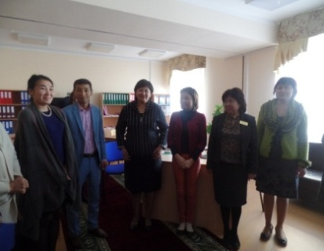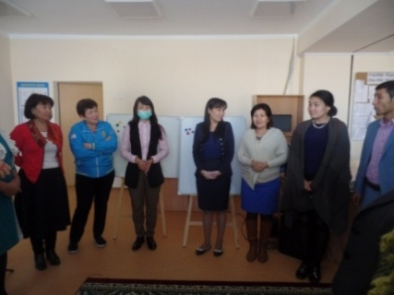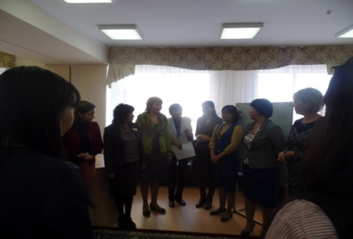

***Жағымды ахуал сәті***

Коучингке келген мұғалімдерге жиналған себептерін түсіндірдім. Сабағымда жағымды ахуал туғызу үшін «Тамаша екен!» тренингімен бастауды жөн көрдім. Мамандықтарына және пәнік ортақ байланысты төрт топқа бөлінді. «Миға шабуыл» стратегиясы бойынша видеобейне көрсеттім. Бірінші деңгейді оқып жатқан бақылаушы мұғалім директордың ғылыми әдістемелік жұмысының орынбасары Хазимуллина З.Х мектепте оқушылар арасында өткізген бағалау сауалнамасымен таныстырды.

«Ойлан, Жұптас, Бөліс» стратегиясын пайдаланып, бір-бірін тыңдап, баға туралы өз ойларын айтты. Кластер жасады оны қорғады.

Презентация көрсете отырып «Бағалау мен оның түрлері» туралы тақырыпты теория түрінде түсінік бердім. Осы теориялық бөлімде «Оқыту үшін бағалау және оқуды бағалау» модулі және оның екі аспектісі қалыптастырушы, жиынтық бағалаулардың айырмашылықтарын түсіндіре отырып, жиынтық бағаға көбірек мән беріп тоқталып өтуді жөн көрдім. Хазимуллина З.Х бағалау түрлері туралы мағлұмат берді. Содан соң, алған мағлұматтан кейін қайта постер жасалып, қорғалды. Жұмыстарын жасап болған соң, топтар кезектесіп шығып қорғайды. Қорғап болғасын бір- біріне кері байланыс береді.

Сергіту сәті «Жұмыр қылыш» бейнеролик көріп жаттығулар жасады.

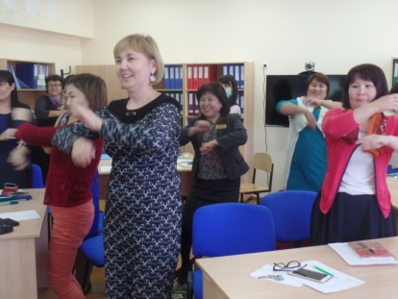 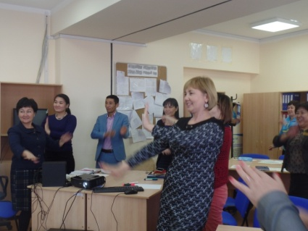

***Сергіту сәті***

Енді жасаған постерлерін қорғайды. Бір біріне сұрақ-жауап арқылы кері байланыс берді.

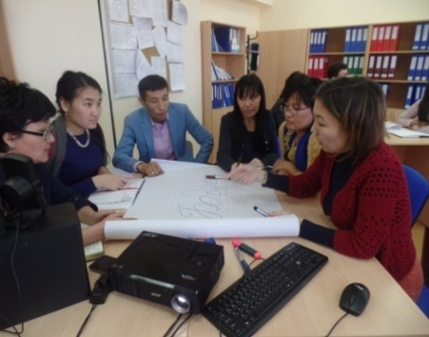 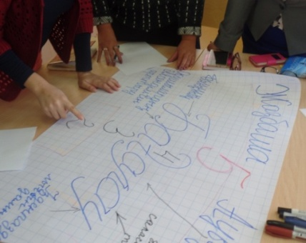 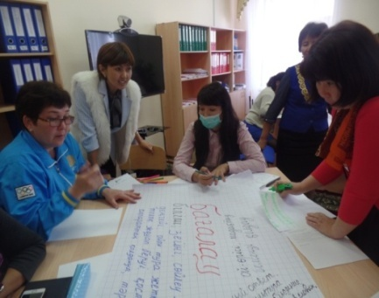

***Постер жасау сәті***

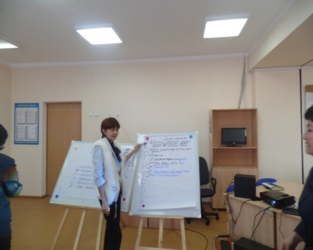 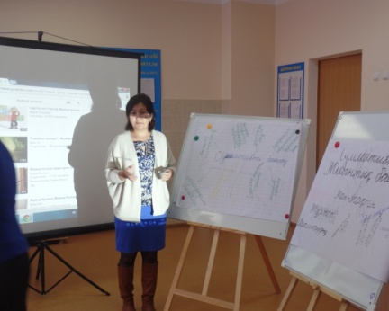 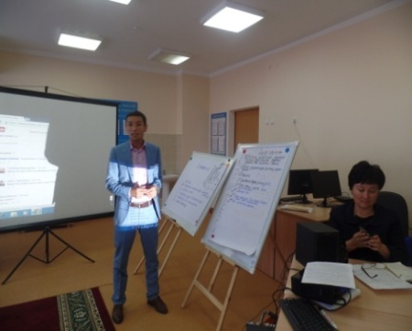

***Жасаған жұмыстарын қорғауда***

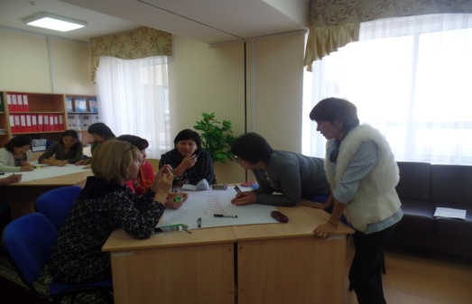 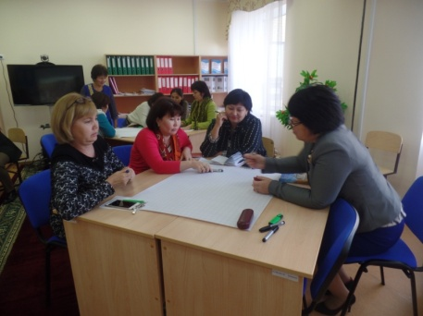

**Мұғалімдерге жетелейтін сұрақтар арқылы ой салып тақырыпты талқылауға кірістік.**

* Қазіргі ата-аналар баласын күнделікті алатын бағасы арқылы бағалайды, ал бала ше?
* Білім үшін емес, баға үшін оқитын оқушылар көп. Қалай ойлайсыздар бұл опық жегізбей ме?
* «қойдырмайтын», «жалған» баға дегенді қалай түсінесіздер? Неліктен бұндай бағалар кездеседі деп ойлайсыздар?

Келесі тапсырмамда оқушылардың тексерілген жұмыстары берілді. Бірақ сол жұмыстарды бағалау өздеріне тапсырылды. Бағалап болған соң мұғалімнің қойған бағасымен салыстырып, өз ойларымен бөлісті. Бағаларыңыз қандай болды?

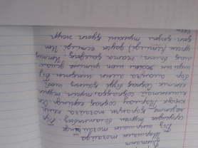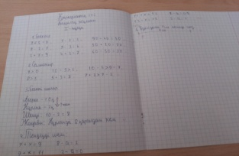

Оқушылардың жазба жұмыстары

Неліктен?

1. Қандай критерийге қарап бағаладыңыздар?
2. Бағалау оңай болды ма? Болса, неліктен?

Сұрақтарға әріптестерім белсенді және мәнді жауап беруге тырысты. Топ мүшелері өз ойларын ортаға салды.

Критерий қойып жұмыстарын қайта бағалады.

Жасаған жұмыстарын қайтадан бағалаттым. Осы кезде жетістіктері мен айырмашылықтары байқалды. Критерийлер қоя отырып бағалау мен дәстүрлі бағалаудың айырмашылықтарын түсінді. Олар бағалаудың бұл түрі оқушы үшін және мұғалім үшінде табыс көзі деуге болады. Әріптестеріме ол ұнады.

Қарастырған материалға қатысқан мұғалімдердің қалай меңгергендерін бағалау.

Сабақтан кейін әріптестерім:

* «Оқыту үшін бағалау және оқуды бағалау» моделі туралы мағлұмат алды.
* Формативті және суммативті бағалаулардың ерекшеліктерін білді;
* Табыс критерийлерін құруға үйренді;
* Критериалды бағалау жөнінде түсініктері қалыптасты;

Сәтсіз өткен жерлері:

1. Уақытты тиімсіз пайдалану

Болашақта өткізетін коучинг сабақтарымда бағалаудың түрлерін көбірек қамтып, оқу үшін бағалауға тереңірек тоқталам. Уақытты үнемдеуге және топтың ережесін қатаң ұстануға мән беремін.

Қорытындылау кезеңінде тақырыпқа байланысты рефлексия жүргіздім.

* Жаңа не білдіңіз?
* Қай сәт сізге ұнады?
* Бағалаудың маңыздылығы туралы сіздің пікіріңіз...

Әріптестерім жауаптарын стикерге жазып,.....тақтаға ілді.

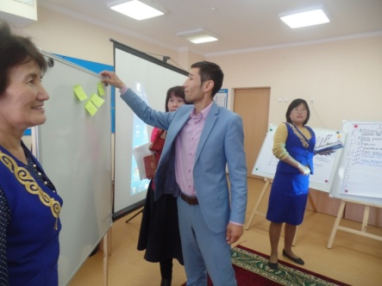 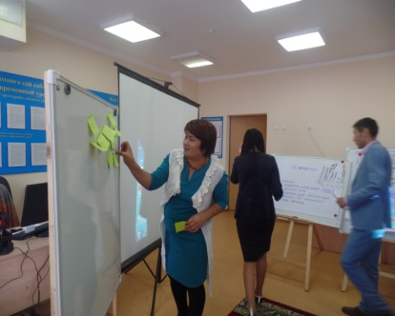

**Екі жұлдыз, бір тілек**

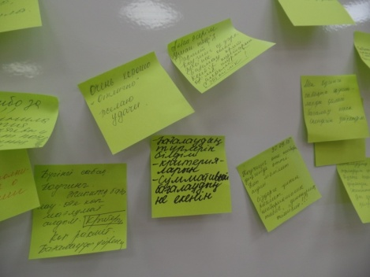 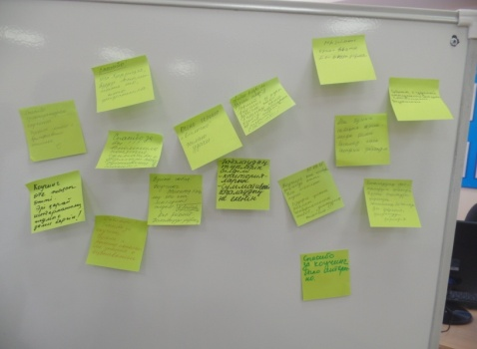

**Кері байланыс**